23年3月电商部发票报销明细说明
在2020爱康集团短视频直播平台代运营项目201103项目中，2023年3月抖音电商部需报销费用总计：2890.09元

- 已有发票，共计2890.09元
1，KT板发票：1张纸质发票，6张电子发票，共计2876.09元

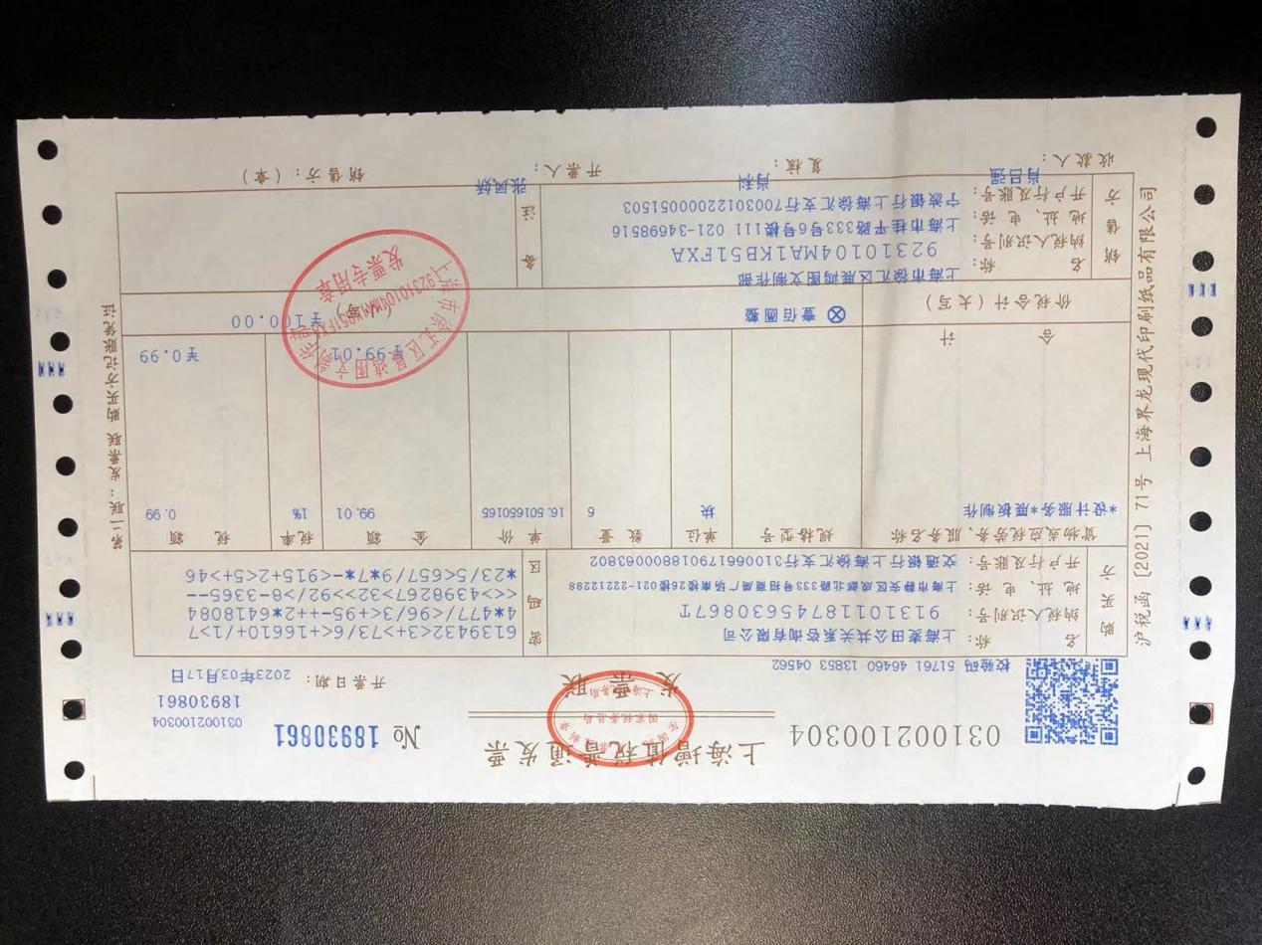
（上海 展鸿图文 2023/3/14 -6块kt板40*60 cm）1次

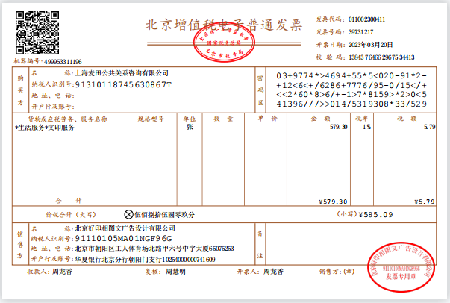
（北京-好印图文 2023/2/20 -11块kt板 40*22.5 cm
2023/2/21 -1块kt板 40*60 cm
2023/2/21 -1块kt板 40*22.5cm）3次

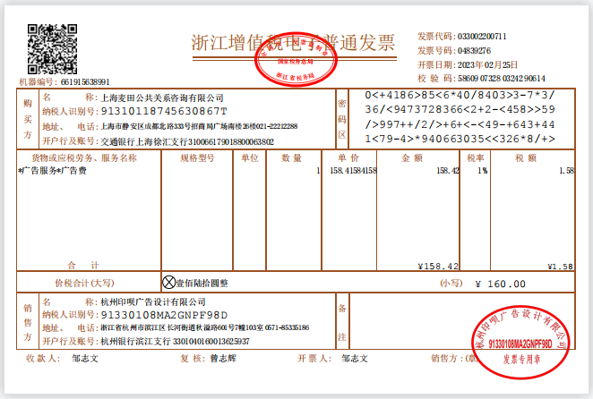
（杭州-印呗图文 2023/2/24- 10块kt板 45*30 cm ）1次
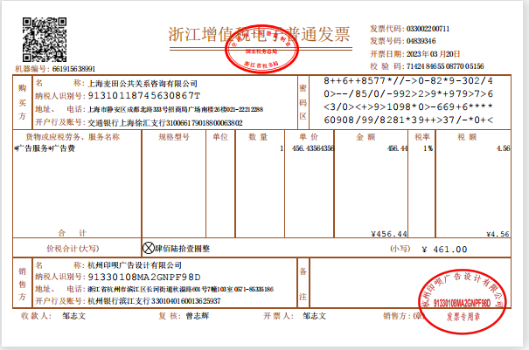
（杭州-印呗图文 2023/2/28- 6块kt板 40*60 cm
2023/3/6- 13块kt板 30*45 cm）2次

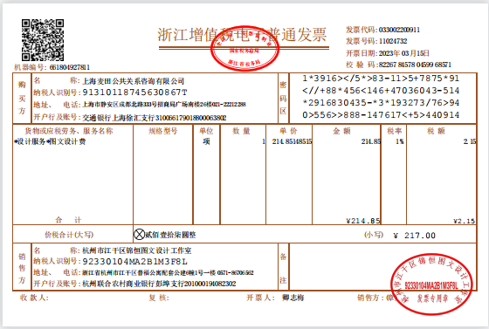
（杭州-锦恒图文 2023/3/7 - 6块kt板 40*60 cm ）1次
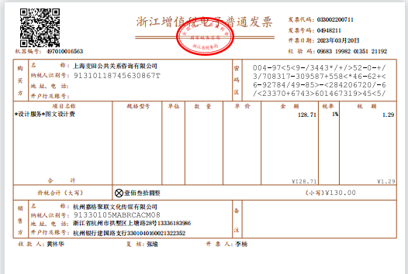
（杭州-左岸图文 2023/2/22 - 6块kt板 40*60 cm ）1次

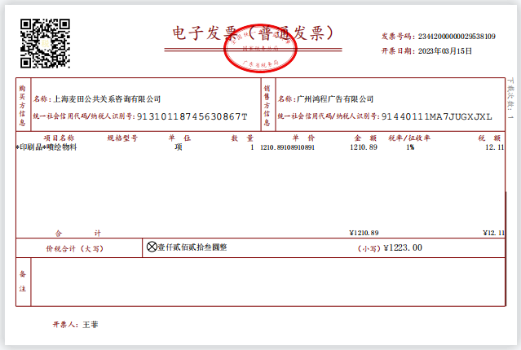
（广州-鸿程图文 2022/10/30- 11块kt板 40*60 cm
2022/10/31- 7块kt板 40*60 cm
2022/10/31- 7块kt板 40*60 cm
2022/10/31- 7块kt板 40*60 cm
2022/10/31- 7块kt板 40*60 cm
2023/2/6- 15块kt板 40*60 cm）6次

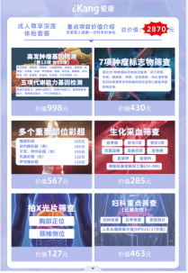
- KT板示例

2，发票顺丰快递费用：1张电子发票，共计14元
